Конспект развлечения совместно с родителями в младшей группе «Зимние забавы»

Воспитатели: Копытова Т.И.
Лобанова А.С.

ЦЕЛЬ: Привлечь внимание родителей к важности активного совместного отдыха и игр детей и родителей в зимнее время года, в целях воспитания потребности здорового образа жизни, укрепления семейных отношений и создания эмоционального комфорта в семье.
ЗАДАЧИ:
- развивать у детей быстроту, меткость, ловкость, координацию движений;
-прививать интерес к играм-забавам в зимний период;
- способствовать становлению и обогащению двигательного опыта детей;
-доставить детям и родителям радость от участия в совместных играх и эстафетах
ПРЕДВАРИТЕЛЬНАЯ РАБОТА: Рассматривание иллюстраций, обучение разгадыванию загадок, изготовление снежков родителями.
МАТЕРИАЛ: музыкальный центр с записями музыкальных подвижных пауз, «снежки» на каждого ребёнка, 2 лопатки, «санки», сладости.

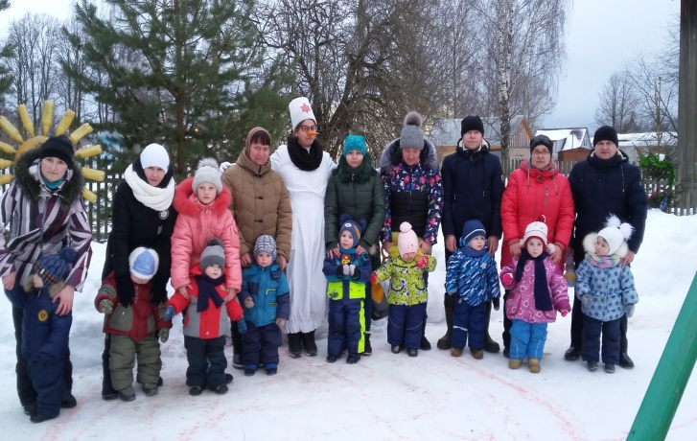

ХОД МЕРОПРИЯТИЯ:
Воспитатель: Здравствуйте, дорогие ребята! Здравствуйте родители!
Наша семейная встреча сегодня посвящена самому сказочному и красивому времени года - зиме и зимним забавам.
Воспитатель: Начинаем зимний праздник:
Будут игры, будет смех,
И веселые забавы
Приготовлены для всех.
Все у нас готово,
Все у нас в порядке,
Потому что по утрам
Делаем зарядку.
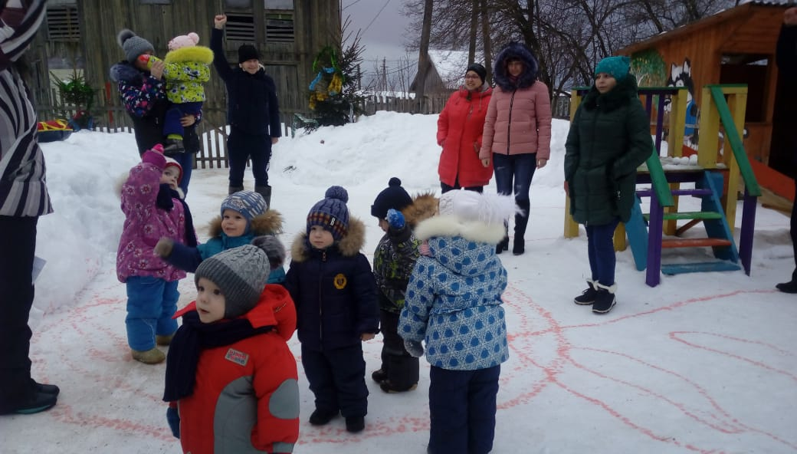

1. Проводится с детьми и родителями «ВЕСЕЛАЯ ЗАРЯДКА» (под музыку с движениями)
Воспитатель: Итак, все собрались и здоровы?
Бегать и играть готовы?
Ну, тогда не ленись,
Не зевай и торопись!
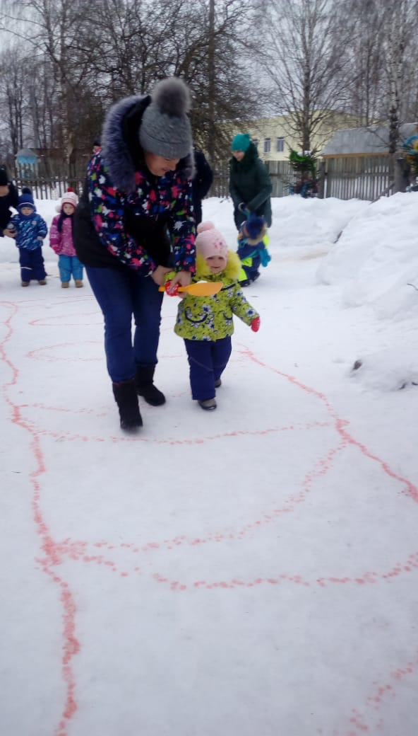

2. Конкурс «ПЕРЕНЕСИ СНЕЖКИ НА ЛОПАТЕ»
У первого члена команды в руке лопата со снежным комом. Необходимо как можно быстрее добежать до линии финиша и положить в ведро снежный комок, вернуться обратно и передать лопату следующему игроку.
Ведущий: Какие все молодцы, ловкие и быстрые.
А на улице мороз — Ну-ка все потерли нос… (Трем носы.)
Ни к чему нам бить баклуши, Быстро все взялись за уши… (Беремся за уши.)
Покрутили, повертели, вот и уши отлетели… (Вертим уши.)
У кого не отлетели, с нами дальше полетели… (Машем руками.)
Головою покачали… (Качаем головой.)
По коленкам постучали… (Стучим по коленям.)
По плечам похлопали… (Хлопаем по плечам.)
А теперь потопали… (Топаем.)
Воспитатель: Молодцы, а теперь отгадайте загадку:
Ни машина, ни лошадка,
Деревянная площадка,
А под нею две полоски,
Из металла или доски.
Только по снегу скользят.
По асфальту не хотят.
С горки вниз стремятся сами
Удивительные… (сани)

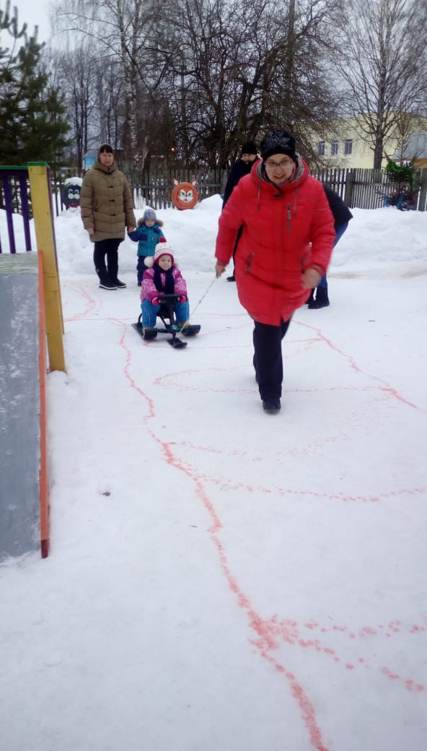

3 Конкурс: «ПЕРЕПРАВА»
. Родители, помогают детям перебраться на другой берег с помощью «саней»(покрывала). (Звучит музыка «Три белых коня»)
Воспитатель: А у меня для вас еще загадка!
Красный нос, в руках метелка.
Проживает рядом с елкой.
К холодам давно привык
Наш веселый. (Снеговик)
Под музыку входит Снеговик.
Снеговик: Я ребята, Снеговик,
К снегу, к холоду привык
Меня слепили ловко
Вместо носа у меня морковка!
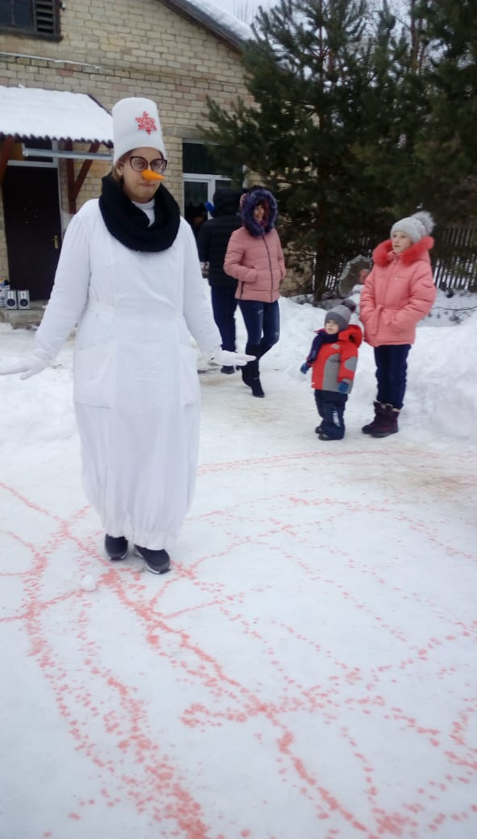

Ведущий: Уважаемые маленькие участники, наш Снеговик очень весёлый, он очень любит играть. А вы хотите поиграть с ним? (да)
4. Подвижная игра «ЛОВИШКИ СО СНЕГОВИКОМ»
Дети отбегают от Снеговика. Хлопают в ладоши и говорят:
Раз, два, три, ну скорее нас лови! Снеговик, переваливаясь, догоняет детей.
Снеговик: Бегаете вы ловко,
Не потерять бы мне морковку!

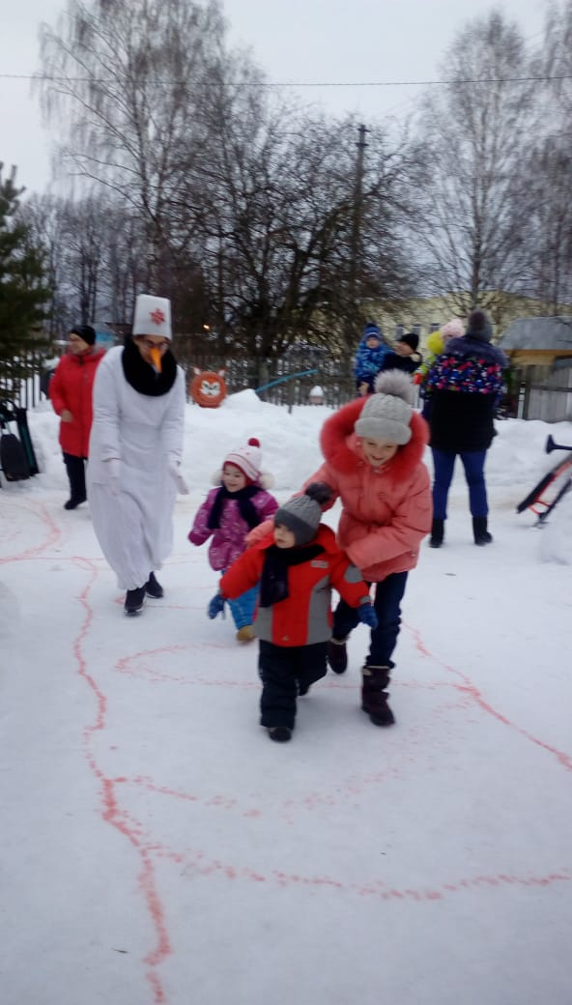
Воспитатель: Вот какие молодцы! Все ребята - удальцы, а взрослые - смелые да ловкие!
5. ИГРА «ГОРЯЧИЙ МЯЧ»
Участники передают мяч по кругу под музыку. У кого в руках останется мяч, как остановится музыка, тот поет песню, или читает стихотворение на зимнюю тематику.
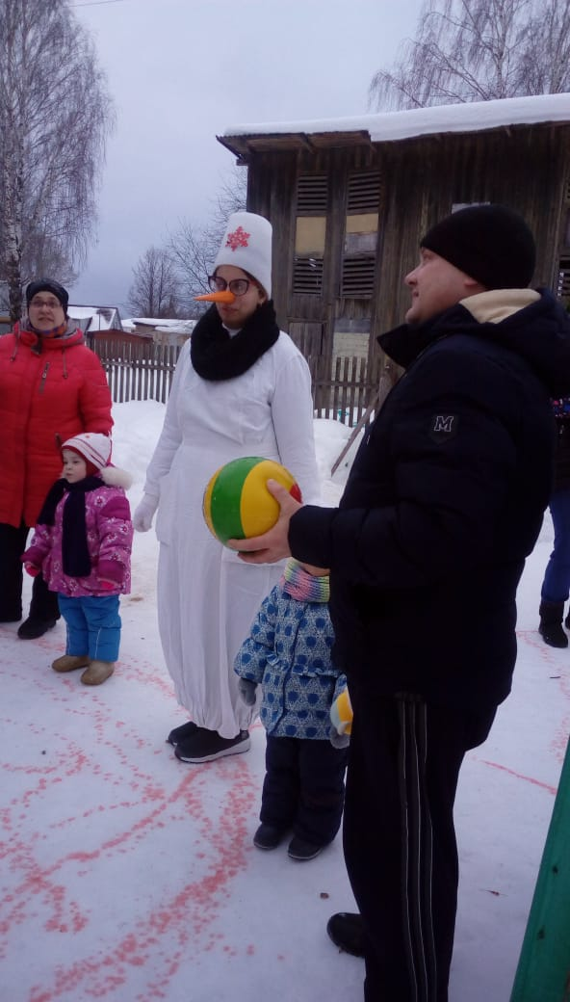

Вот и закончила наша зимняя встреча, но зима ещё порадует нас снежными денёчками и весёлыми играми.
У праздника есть начало,
У праздника есть конец.
Кто с нами играл и смеялся,
Тот был молодец!
Очень долго мы гадали
Самых лучших выбирали.
Но не знали, как нам быть
Как ребят нам наградить?
Этот смел, а тот удал,
Этот силу показал,
И поэтому по чести
Наградить решили всех вас вместе.
Снеговик проводит награждение всех участников конфетами.

